Національний університет біоресурсів і природокористування України

Факультет інформаційних технологій
Кафедра комп’ютерних наук

Програмна технологія .NET
Лабораторна робота №6
"РОЗРОБКА ЗАСТОСУВАННЯ НА БАЗІ WPF. ІНТЕРФЕЙС КОРИСТУВАЧА"
Варіант індивідуального завдання 8

Виконав
студент: Сідько Михайло Сергійович
групи: ІПЗ-25007бск

Київ – 2026

Зміст
Завдання 2
Завдання 8 варіанту 2
Хід роботи 2
Код програми 2
MainWindow.xaml 2
MainWindow.xaml.cs 3
Результат роботи 4
Відповіді на контрольні питання 4

Мета: В процесі виконання роботи необхідно розробити сторінкове віконне WPF застосування.

Завдання
- Створити сторінкове / віконне WPF застосування.
- Розробити графічний інтерфейс користувача с використанням технології WPF для реалізації завдання, відповідно варіанту.

Завдання 8 варіанту
Будівля має форму квадрата. За заданою стороною обчислити площу й периметр

Хід роботи

Код програми

MainWindow.xaml
<Window x:Class="lab06.MainWindow"
xmlns="http://schemas.microsoft.com/winfx/2006/xaml/presentation"
xmlns:x="http://schemas.microsoft.com/winfx/2006/xaml"
xmlns:d="http://schemas.microsoft.com/expression/blend/2008"
xmlns:mc="http://schemas.openxmlformats.org/markup-compatibility/2006"
mc:Ignorable="d"
Title="Будівля - квадрат" Height="450" Width="800">
<Grid Margin="25">
<Grid.RowDefinitions>
<RowDefinition Height="Auto"/>
<RowDefinition Height="Auto"/>
<RowDefinition Height="Auto"/>
<RowDefinition Height="Auto"/>
<RowDefinition Height="Auto"/>
</Grid.RowDefinitions>
<TextBlock Grid.Row="0"
Text="Обчислення параметрів будівлі"
FontSize="20"
FontWeight="Bold"
HorizontalAlignment="Center"
Margin="0,0,0,25"/>
<StackPanel Grid.Row="1">
<TextBlock Text="Сторона квадрата:" Margin="0,0,0,5"/>
<TextBox x:Name="SideTextBox"
Height="30"
VerticalContentAlignment="Center"/>
</StackPanel>
<Button Grid.Row="2"
Content="Обчислити"
Height="35"
Margin="0,20,0,20"
Click="CalculateButton_Click"/>
<TextBlock Grid.Row="3"
x:Name="AreaTextBlock"
Text="Площа:"
FontSize="16"
Margin="0,0,0,10"/>
<TextBlock Grid.Row="4"
x:Name="PerimeterTextBlock"
Text="Периметр:"
FontSize="16"/>
</Grid>
</Window>

MainWindow.xaml.cs
using System.Globalization;
using System.Windows;
namespace lab06;
public partial class MainWindow {
public MainWindow() { InitializeComponent(); }
private void CalculateButton_Click(object sender, RoutedEventArgs e) {
var input = SideTextBox.Text.Replace(',', '.');
if (!double.TryParse(input, CultureInfo.InvariantCulture, out var side) || side <= 0) {
MessageBox.Show("Введіть додатне числове значення сторони.", "Помилка",
MessageBoxButton.OK, MessageBoxImage.Warning
);
return;
}
var area = side * side;
var perimeter = 4 * side;
AreaTextBlock.Text = $"Площа: {area:g} од²";
PerimeterTextBlock.Text = $"Периметр: {perimeter:g} од.";
}
}

Результат роботи
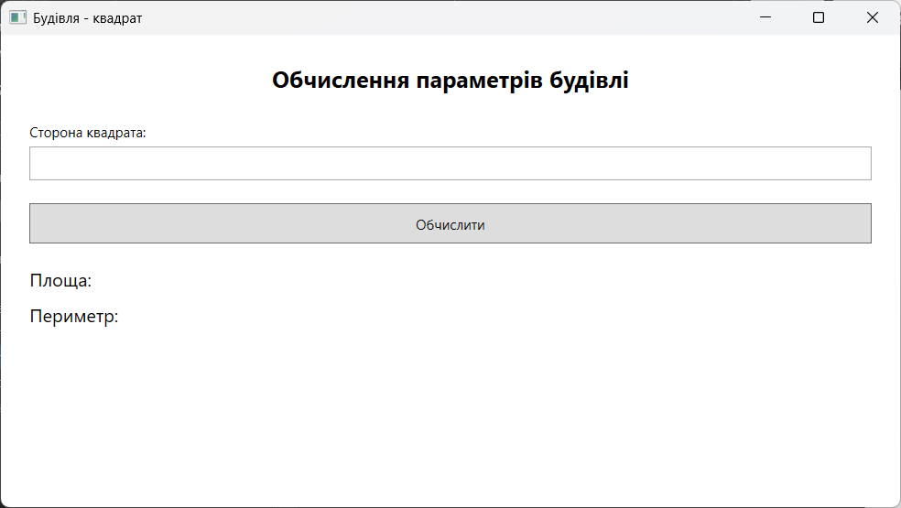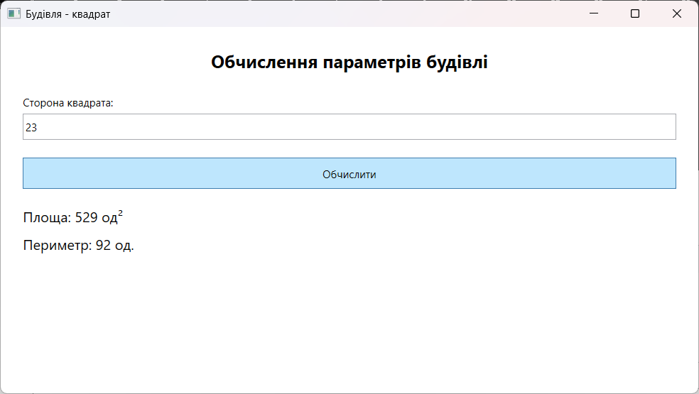
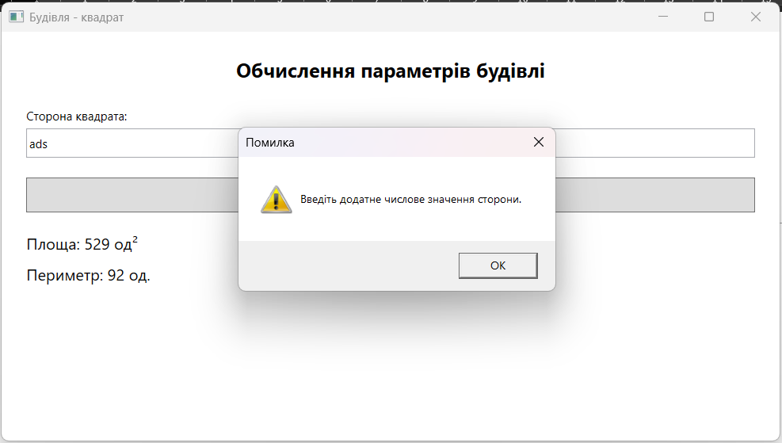

Відповіді на контрольні питання
- Які основні компоненти складають архітектуру WPF?
Архітектура WPF складається з декількох основних частин: системи елементів керування, системи компонування, механізму прив’язки даних, системи стилів і шаблонів, графічної підсистеми та механізму подій і команд. Для опису інтерфейсу зазвичай використовується мова XAML, а логіка програми пишеться на C#.

- Наведіть ключові ієрархії фундаментальних класів WPF.
Однією з основних ієрархій класів WPF є:
Object → DispatcherObject → DependencyObject → Visual → UIElement → FrameworkElement
Від FrameworkElement уже успадковуються різні елементи інтерфейсу. Наприклад, клас Control, від якого походять Button, TextBox, ListBox та інші елементи керування.
Також окремо існують класи для роботи з документами й текстом, наприклад ContentElement та FrameworkContentElement.

- Як здійснюється компонування елементів управління в WPF?
Компонування в WPF виконується за допомогою спеціальних контейнерів. Елементи додаються всередину контейнера, а контейнер визначає їх розмір і положення.
Процес компонування складається з двох основних етапів: спочатку визначається необхідний розмір елементів (Measure), а потім визначається їх остаточне розташування (Arrange).

- Назвіть основні контейнери компонування в WPF.
До основних контейнерів компонування WPF належать:
- Grid – розміщення елементів у рядках і стовпцях;
- StackPanel – послідовне розміщення елементів;
- WrapPanel – розміщення елементів із перенесенням на наступний рядок або стовпець;
- DockPanel – прикріплення елементів до країв контейнера;
- Canvas – розміщення елементів за точними координатами.

- Поясніть призначення і можливості класу Grid.
Grid – це контейнер, який дозволяє розміщувати елементи у вигляді таблиці з рядків і стовпців.
Кількість рядків задається через RowDefinitions, а стовпців – через ColumnDefinitions. Для елементів можна вказувати їх положення за допомогою властивостей Grid.Row і Grid.Column.
Також один елемент може займати декілька рядків або стовпців за допомогою Grid.RowSpan і Grid.ColumnSpan.
Розміри рядків і стовпців можна задавати фіксовано, автоматично через Auto або пропорційно через *.

- Поясніть призначення і можливості класу StackPanel.
StackPanel використовується для послідовного розміщення елементів один за одним.
За замовчуванням елементи розташовуються вертикально. За допомогою властивості Orientation можна змінити напрямок на горизонтальний.
Наприклад:
- Orientation="Vertical" – елементи розташовуються зверху вниз;
- Orientation="Horizontal" – елементи розташовуються зліва направо.
Цей контейнер зручний для простих форм, меню або груп елементів.

- Для чого призначені елементи керування вмістом. Наведіть приклади елементів керування вмістом.
Елементи керування вмістом призначені для відображення певного вмісту всередині себе. Вмістом може бути не тільки текст, а й інший WPF-елемент або ціла група елементів.
Прикладами таких елементів є:
- Button;
- Label;
- CheckBox;
- RadioButton;
- GroupBox;
- Window.
Наприклад, усередині Button можна розмістити не тільки напис, але й зображення або інший контейнер.

- Поясніть призначення класу ContentControl.
ContentControl є базовим класом для елементів керування, які містять один об’єкт як свій основний вміст.
Вміст задається властивістю Content. Це може бути текст, зображення, панель або інший елемент керування.
Від ContentControl успадковуються, наприклад, Button, Label, ListBoxItem та інші елементи.

- Які текстові елементи управління є в WPF? Поясніть їх призначення.
Основними елементами для роботи з текстом у WPF є:
TextBlock – використовується переважно для відображення тексту;
TextBox – дозволяє користувачу вводити та редагувати звичайний текст;
PasswordBox – призначений для введення паролів, при цьому введені символи приховуються;
RichTextBox – використовується для введення і редагування форматованого тексту.
У моїй програмі, наприклад, TextBox можна використати для введення сторони квадрата, а TextBlock – для виведення його площі та периметра.

- Які текстові елементи управління списками є в WPF? Поясніть їх призначення.
Для роботи зі списками у WPF використовуються такі основні елементи:
- ListBox – відображає список елементів і дозволяє вибирати один або декілька з них;
- ComboBox – відображає розкривний список і займає менше місця у вікні;
- ListView – більш функціональний варіант списку, який дозволяє задавати різні способи відображення;
- TreeView – використовується для представлення даних у вигляді ієрархічного дерева.
Вони можуть містити не тільки звичайний текст, але й складніші WPF-елементи.

- Які спеціалізовані елементи управління є в WPF? Поясніть їх призначення.
У WPF є багато спеціалізованих елементів керування. Наприклад:
- Slider – дозволяє вибирати числове значення за допомогою повзунка;
- ProgressBar – показує прогрес виконання певної операції;
- DatePicker – дозволяє вибрати дату;
- Calendar – відображає календар;
- TabControl – дозволяє створювати інтерфейс із вкладками;
- Menu – використовується для створення меню програми;
- ToolBar – використовується для створення панелі інструментів.
Такі елементи вже реалізують певну спеціалізовану поведінку, тому не потрібно створювати її повністю самостійно.

- Поясніть призначення командної моделі WPF. Наведіть приклад використання команд.
Командна модель WPF дозволяє відокремити дію, яку потрібно виконати, від конкретного елемента керування, який цю дію викликає.
Для команд у WPF використовується інтерфейс ICommand. Також існують готові команди, наприклад ApplicationCommands.Copy, ApplicationCommands.Paste, ApplicationCommands.Cut та інші.
Наприклад, команду копіювання можна прив’язати одночасно до кнопки, пункту меню та комбінації клавіш Ctrl+C. У такому випадку всі ці елементи будуть виконувати одну й ту саму дію.
Це зменшує дублювання коду та дозволяє зручніше організувати логіку програми.

